Клуб «Ирис» для родителей, воспитывающих особенных детей
В 2015 году в Управлении социальной защиты населения администрации Усть-Катавского городского округа на базе отдела семьи начал свою работу Клуб «Ирис» для родителей, воспитывающих особенных детей. Название Клуба дали в честь цветка Ирис, который символизирует чистоту, защиту, в переводе с греческого означает «радуга». Клуб создан с целью объединения и сплочения родителей, формирования дружеских взаимоотношений между собой, содействия личностному и социальному развитию родителей, проведения досуговых мероприятий.
Создана интернет-группа на сайте «Одноклассники» для родителей, воспитывающих особых детей, участниками которой стали 20 семей.
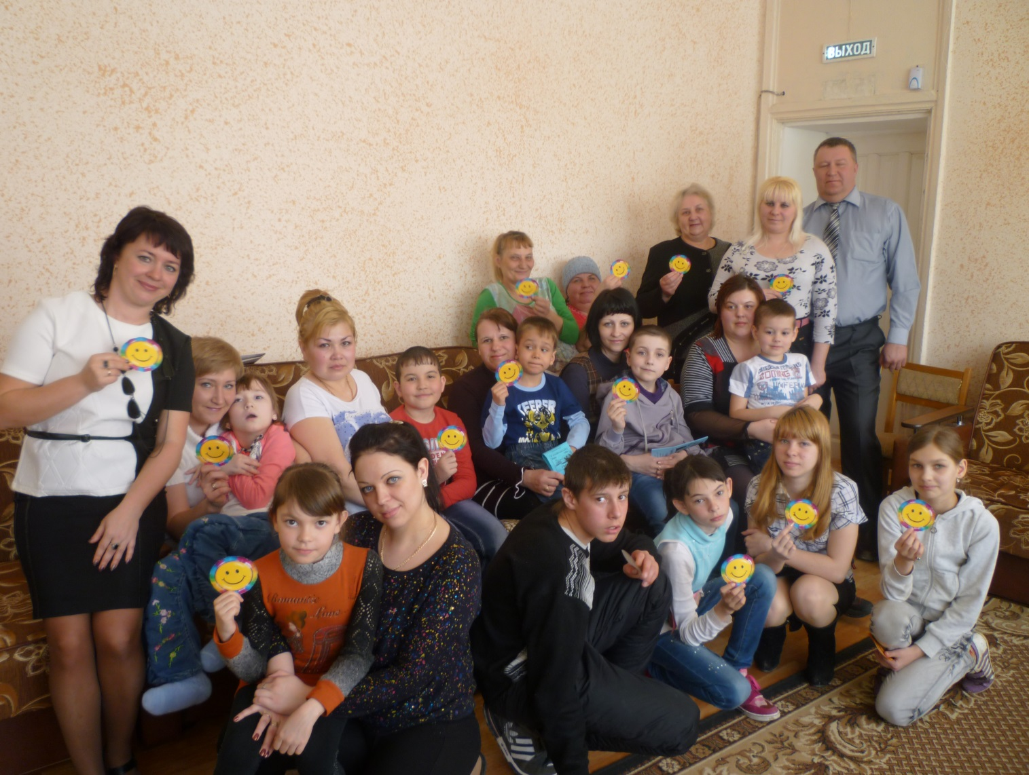С начала года проведено два мероприятия. Одно из них прошло 20 марта 2015г. под названием «Наши улыбки». Со словами приветствия к родителям и детям обратились начальник Управления социальной защиты населения Л.И. Ельцова и председатель местного отделения общества инвалидов С.А. Ефремов.
Участники Клуба узнали всё об улыбке, просмотрели видеоролик «Наши улыбки» с фотографиями из личного архива, детский врач-стоматолог провела мастер-класс на тему «Здоровая улыбка», дети с мамами поиграли в песенки-физминутки.
Родители и дети получили массу положительных эмоций, все ушли с улыбками на лицах.

